Lois de Fick
Table des matières
Introduction 2
Première loi de Fick 2
Forme générale 2
Propriété 2
Pour un soluté 3
Seconde loi de Fick 3

Introduction
Les lois de Fick décrivent la diffusion de la matière dans un milieu binaire. Elles ont été établies par Adolf Fick en 1855.
Reliant le flux de matière au gradient de concentration, la première loi de Fick est analogue à la loi de Fourier pour la chaleur, et la seconde (qui se déduit de la première) à l'équation de la chaleur introduite par Joseph Fourier en 1822. Ce type de loi nommée loi de diffusion en mathématiques apparaît dans les systèmes décrivant un transport (masse, énergie, etc.) chaque fois que l'on peut séparer les échelles microscopiques d'un phénomène décrit par une équation cinétique comme l'équation de Boltzmann et les échelles du milieu continu macroscopique.

La diffusion moléculaire d'un point de vue microscopique et macroscopique. Les molécules solubles sur le côté gauche de la barrière (ligne violette) diffusent pour remplir le volume complet.
En haut : une seule molécule se déplace aléatoirement.
Au milieu : Le soluté remplit le volume disponible par marche aléatoire.
En bas : au niveau macroscopique, le côté aléatoire devient indétectable. Le soluté se déplace des zones où les concentrations sont élevées vers les zones à concentrations plus faibles. Ce déplacement est décrit par la loi de Fick.

Première loi de Fick

Forme générale
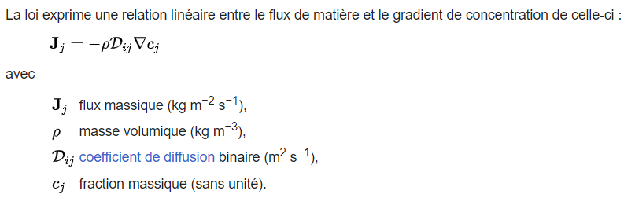

Propriété
Les quantités contenues dans l'équation sont telles que D_{ji} = D_{ij} (symétrie de l'interaction entre les particules i et j) et c_{i} + c_{j} = 1 (par définition de la fraction massique).
On en déduit que la diffusion ne transporte pas globalement de masse, elle ne fait que répartir différemment celle-ci :
J_{i} + J_{j} = 0
Cette propriété résulte en fait de la définition de la vitesse d'un fluide comme la vitesse d'ensemble (vitesse barycentrique, appelée généralement "vitesse", sans qualificatif) transportant globalement la masse et de la vitesse de diffusion transportant une composante de celle-ci par rapport au barycentre.

Pour un soluté
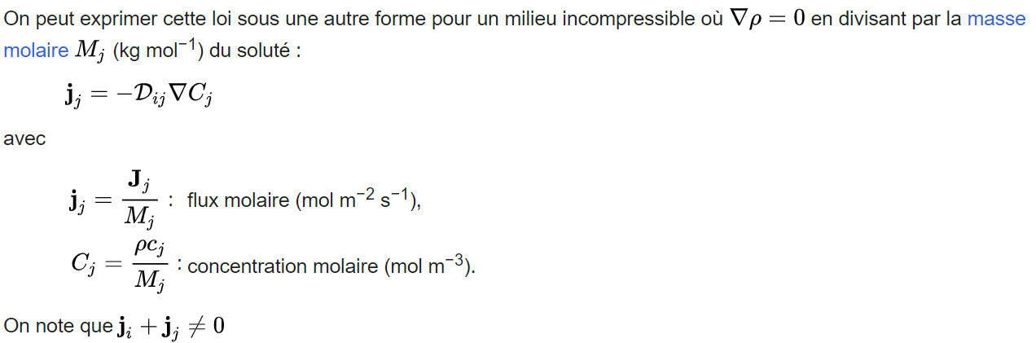

Seconde loi de Fick
